ГУ «СДЮШОР «Хоккейный клуб «Гомель»
В этом месяце просмотренно 429 тренеровки, средний балл 77.46. В общем рейтенге Школа занимает 7 место. По сравнению с прошлым месяцем Школа не изменило свое положение в рейтенге.
6) ОСП «СДЮШОР «Клуб по хоккею с шайбой «Лида»
7) ГУ «СДЮШОР «Хоккейный клуб «Гомель»
8) ОСП ГУ «ХК «Бобруйск» «ДЮСШ по хоккею с шайбой «Бобруйск-арена»
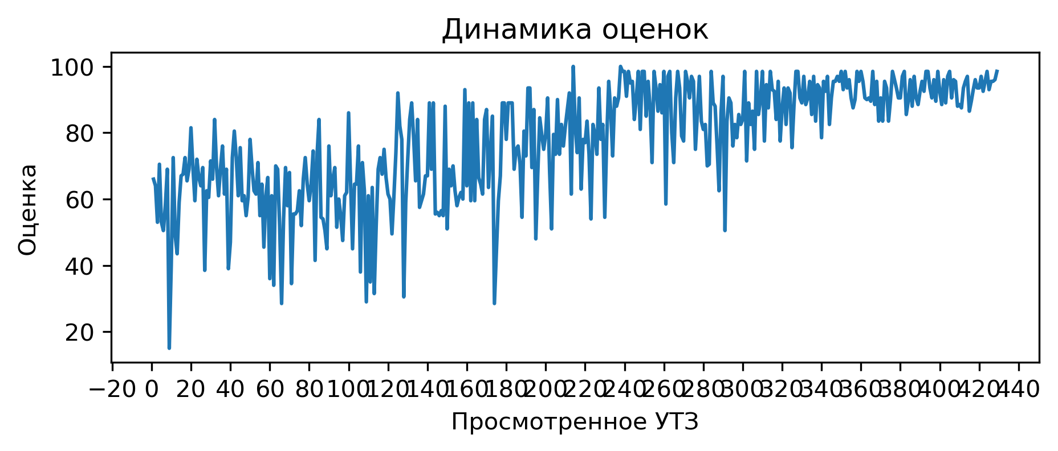
Процент выполнения вопросов:
1) Соблюдение питьевого режима: выполнение 9.6%
2) Есть план-конспект на занятие составленный с помощью Google-таблицы: выполнение 12.4%
3) Прописано время работы, время отдыха, количество повторений в каждом упражнении: выполнение 46.9%
4) Обеспечен необходимый режим работы и отдыха в выполняемом упражнении (моторная плотность): выполнение 48.7%
5) Для проведения УТЗ предоставлена достаточная площадь льда: выполнение 55.0%
6) На каждые 10 спортсменов 1 тренер и больше: выполнение 67.8%
7) Отсутствует годовой план: выполнение 71.6%
8) Применение необходимого инвентаря: выполнение 72.5%
9) Интенсивность, время работы и отдыха соответсвуют запланированным качествам и режиму, в котором эти качества тренируются: выполнение 76.0%
10) Нет плана на месяц: выполнение 80.2%
11) Высокий уровень организации УТЗ: выполнение 81.6%
12) Игра составляет 15% общего времени и больше: выполнение 82.5%
13) Активное участие тренеров в проведении УТЗ: исправляет ошибки, уделяет внимание учащимся: выполнение 85.8%
14) Прописаны 3 задачи занятия: выполнение 90.2%
15) Высокий эмоциональный фон: выполнение 92.5%
16) Есть недельный микроцикл: выполнение 93.2%
17) Рациональное использование времени тренировки: выполнение 93.7%
18) Все запланированные задачи занятия решены: выполнение 93.9%
19) Прописано общее время работы в упражнении: выполнение 97.0%
20) Части занятия проведены в нужной последовательности и дополняют друг друга: выполнение 97.4%
21) Присутствует основная подготовительная и заключительная части занятия: выполнение 97.7%
22) Задания соответствуют уровню занимающихся: выполнение 98.6%
23) УТЗ не соответствует плану-конспекту либо отсутствует план-конспект на УТЗ: выполнение 98.8%
24) Подготовка к упражнению в УТЗ занимало более 5 минут: выполнение 99.8%
Колосков Никита Владимирович
В этом месяце просмотренно 106 тренеровки, получил средний балл 71.58. В этом месяце данный тренер занял 129 место в рейтенге состоящем из 162 мест.
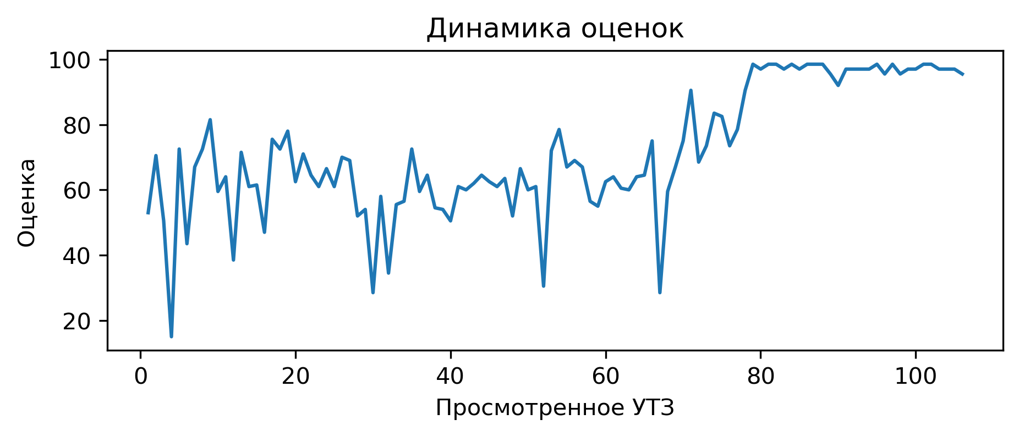
Вопросы с самым плохим процентом выполнением:
Использование современных технологий (Видеоанализ, BlazePod, Polar, SmartSpeed): выполнение 0.0%
При выполнении заданий учащиеся не мешают друг другу: выполнение 3.8%
Есть план-конспект на занятие составленный с помощью Google-таблицы: выполнение 8.5%
Соблюдение питьевого режима: выполнение 9.4%
С вратарями ведется отдельная работа согласно плану: выполнение 14.2%
Неизвестно
В этом месяце просмотренно 14 тренеровки, получил средний балл 60.39. В этом месяце данный тренер занял 155 место в рейтенге состоящем из 162 мест.
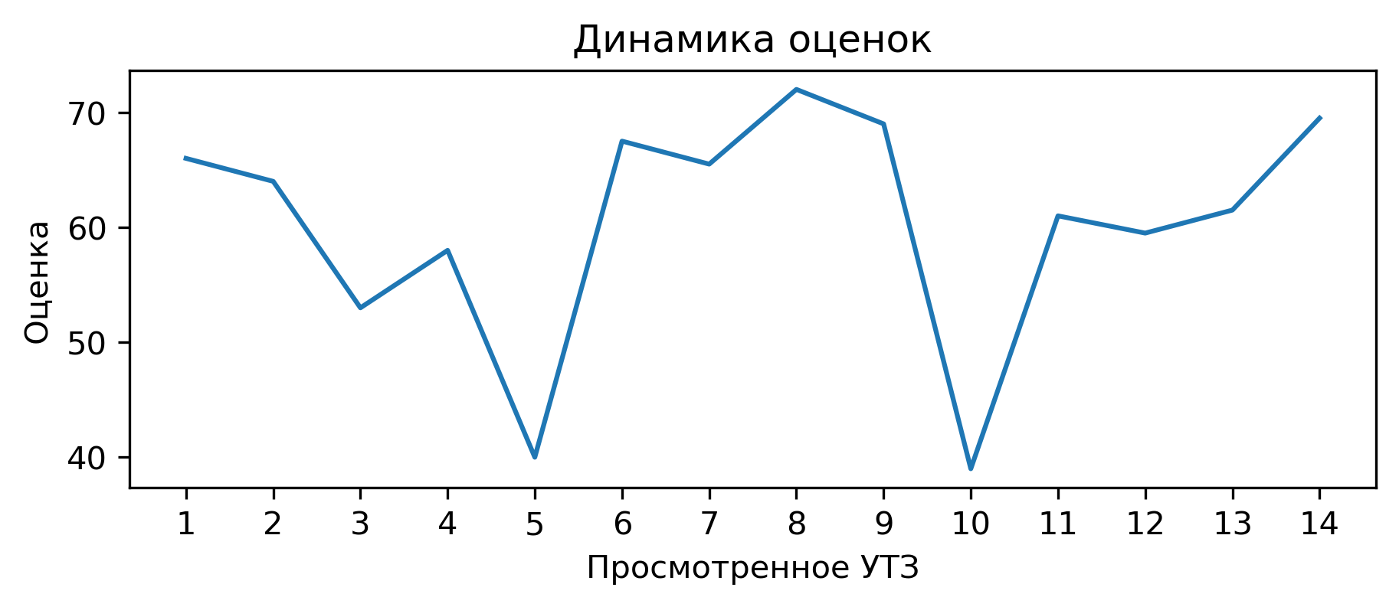
Вопросы с самым плохим процентом выполнением:
Прописано время работы, время отдыха, количество повторений в каждом упражнении: выполнение 0.0%
Интенсивность, время работы и отдыха соответсвуют запланированным качествам и режиму, в котором эти качества тренируются: выполнение 0.0%
Использование современных технологий (Видеоанализ, BlazePod, Polar, SmartSpeed): выполнение 0.0%
Для проведения УТЗ предоставлена достаточная площадь льда: выполнение 0.0%
При выполнении заданий учащиеся не мешают друг другу: выполнение 0.0%
Обеспечен необходимый режим работы и отдыха в выполняемом упражнении (моторная плотность): выполнение 0.0%
Белый Валерий Викторович
В этом месяце просмотренно 101 тренеровки, получил средний балл 68.01. В этом месяце данный тренер занял 118 место в рейтенге состоящем из 162 мест.
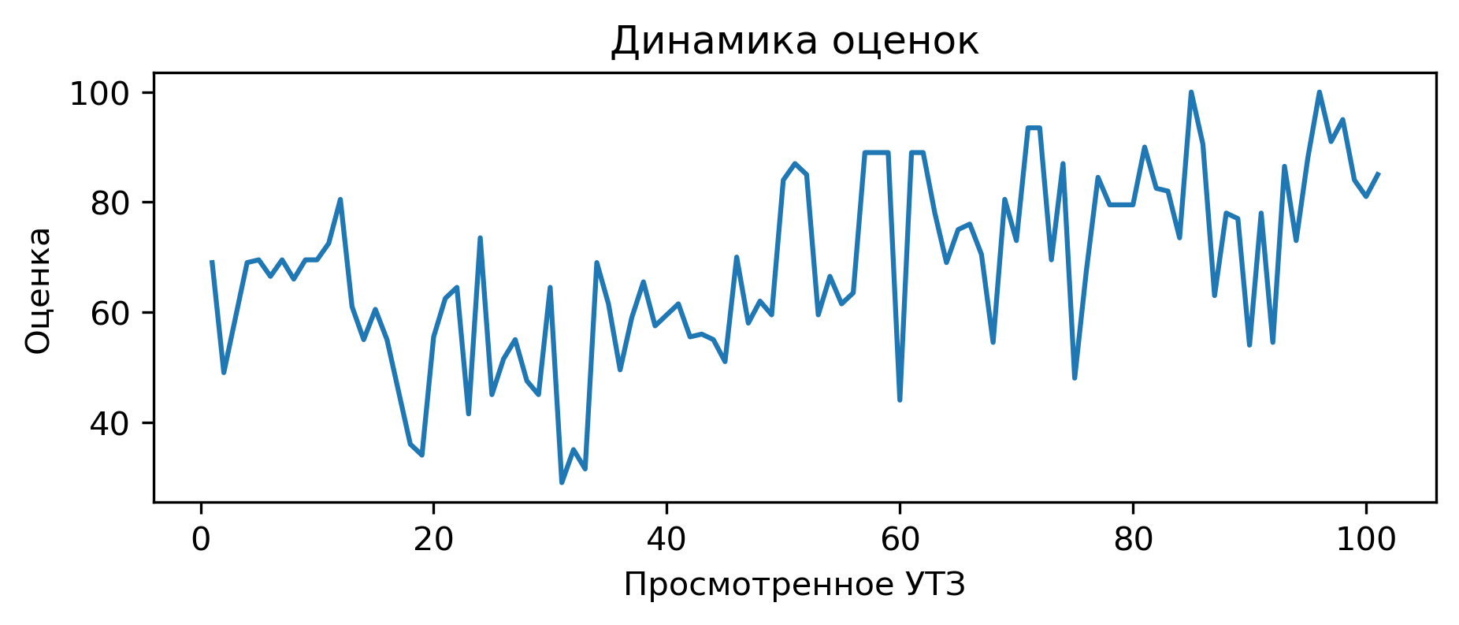
Вопросы с самым плохим процентом выполнением:
Использование современных технологий (Видеоанализ, BlazePod, Polar, SmartSpeed): выполнение 0.0%
С вратарями ведется отдельная работа согласно плану: выполнение 6.9%
При выполнении заданий учащиеся не мешают друг другу: выполнение 12.9%
Шкляров Юрий Олегович
В этом месяце просмотренно 79 тренеровки, получил средний балл 83.76. В этом месяце данный тренер занял 53 место в рейтенге состоящем из 162 мест.
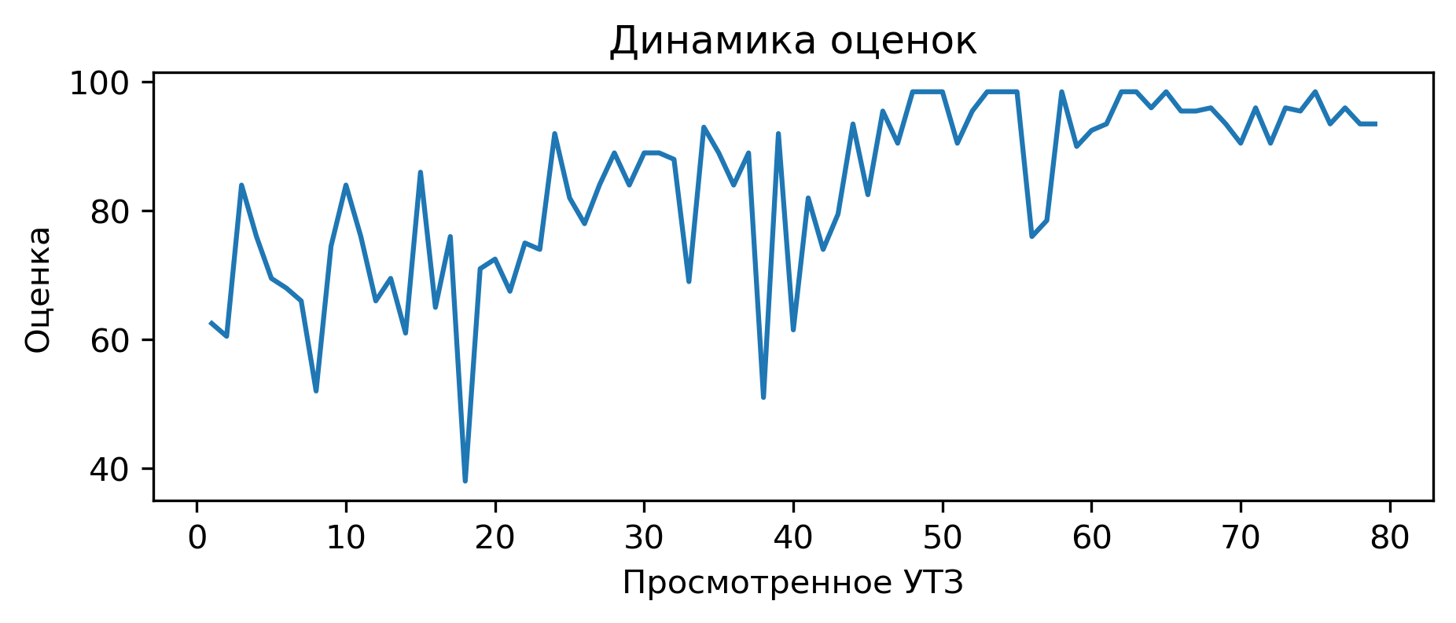
Вопросы с самым плохим процентом выполнением:
Использование современных технологий (Видеоанализ, BlazePod, Polar, SmartSpeed): выполнение 0.0%
При выполнении заданий учащиеся не мешают друг другу: выполнение 0.0%
Есть план-конспект на занятие составленный с помощью Google-таблицы: выполнение 1.3%
Белый Василий Викторович
В этом месяце просмотренно 34 тренеровки, получил средний балл 87.91. В этом месяце данный тренер занял 35 место в рейтенге состоящем из 162 мест.
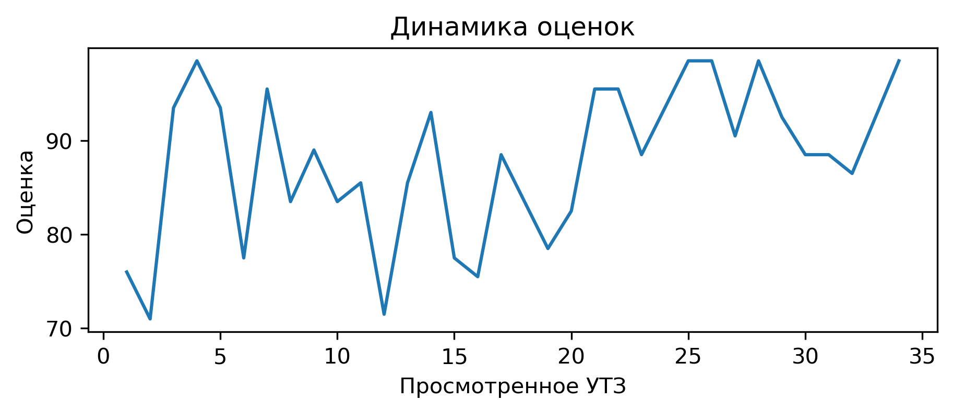
Вопросы с самым плохим процентом выполнением:
Заключительная переводит организм из тренировочного режима в восстановительный: выполнение 0.0%
С вратарями ведется отдельная работа согласно плану: выполнение 0.0%
Использование современных технологий (Видеоанализ, BlazePod, Polar, SmartSpeed): выполнение 0.0%
Есть план-конспект на занятие составленный с помощью Google-таблицы: выполнение 2.9%
Подготовительная часть готовит занимающихся к основной части. Интенсивность заданий плавно возрастает: выполнение 2.9%
При выполнении заданий учащиеся не мешают друг другу: выполнение 2.9%
Суворов Алексей Георгиевич
В этом месяце просмотренно 1 тренеровки, получил средний балл 73.5. В этом месяце данный тренер занял 98 место в рейтенге состоящем из 162 мест.
Вопросы с самым плохим процентом выполнением:
Есть план-конспект на занятие составленный с помощью Google-таблицы: выполнение 0.0%
Присутствует основная подготовительная и заключительная части занятия: выполнение 0.0%
Прописано время работы, время отдыха, количество повторений в каждом упражнении: выполнение 0.0%
Части занятия проведены в нужной последовательности и дополняют друг друга: выполнение 0.0%
Подготовительная часть готовит занимающихся к основной части. Интенсивность заданий плавно возрастает: выполнение 0.0%
Интенсивность, время работы и отдыха соответсвуют запланированным качествам и режиму, в котором эти качества тренируются: выполнение 0.0%
Заключительная переводит организм из тренировочного режима в восстановительный: выполнение 0.0%
Игра составляет 15% общего времени и больше: выполнение 0.0%
С вратарями ведется отдельная работа согласно плану: выполнение 0.0%
Использование современных технологий (Видеоанализ, BlazePod, Polar, SmartSpeed): выполнение 0.0%
При выполнении заданий учащиеся не мешают друг другу: выполнение 0.0%
Отсутствует годовой план: выполнение 0.0%
Хузеев Евгений Викторович
В этом месяце просмотренно 28 тренеровки, получил средний балл 89.09. В этом месяце данный тренер занял 28 место в рейтенге состоящем из 162 мест.
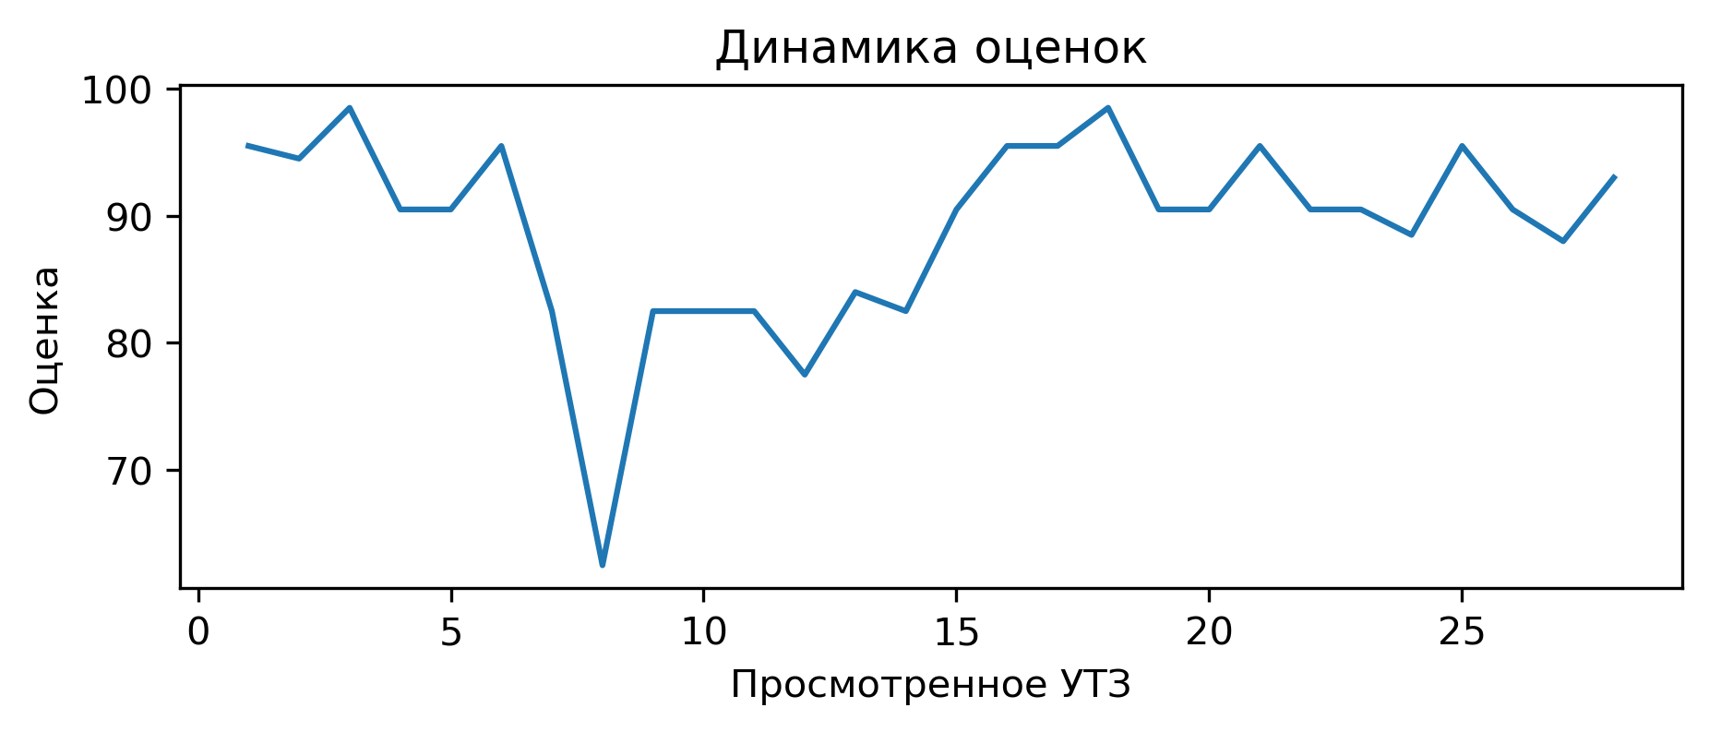
Вопросы с самым плохим процентом выполнением:
Соблюдение питьевого режима: выполнение 7.1%
Есть план-конспект на занятие составленный с помощью Google-таблицы: выполнение 10.7%
Пищук Сергей Павлович
В этом месяце просмотренно 34 тренеровки, получил средний балл 85.9. В этом месяце данный тренер занял 43 место в рейтенге состоящем из 162 мест.
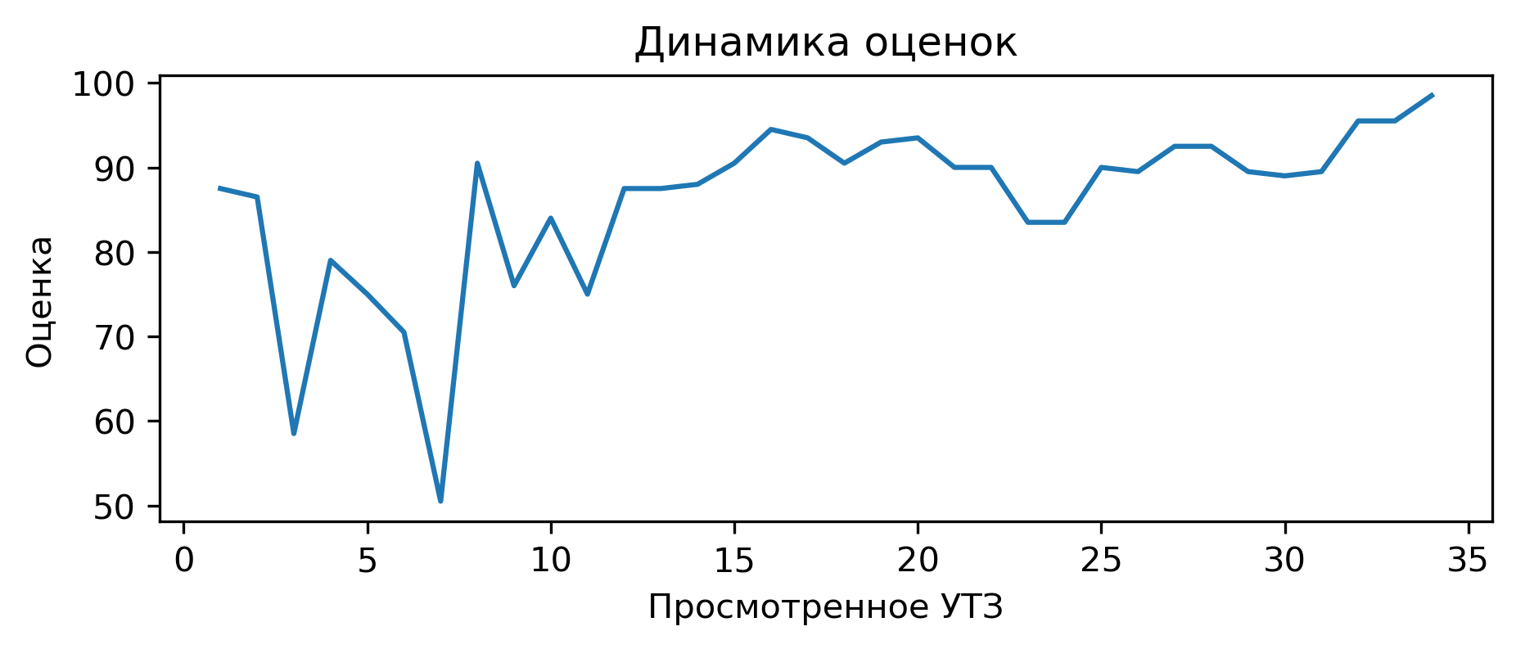
Вопросы с самым плохим процентом выполнением:
Есть план-конспект на занятие составленный с помощью Google-таблицы: выполнение 0.0%
Куцырь Кирилл Сергеевич
В этом месяце просмотренно 32 тренеровки, получил средний балл 88.5. В этом месяце данный тренер занял 30 место в рейтенге состоящем из 162 мест.
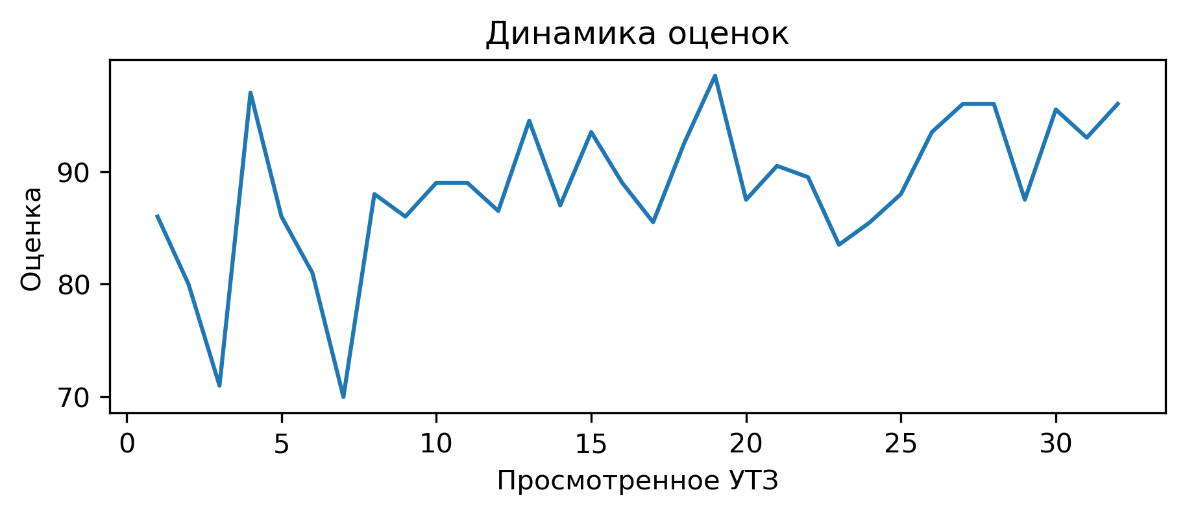
Вопросы с самым плохим процентом выполнением:
Есть план-конспект на занятие составленный с помощью Google-таблицы: выполнение 3.1%

